«Бичара куян» Г.Тукай
— И Куян, куркак Куян, йомшак Куян,
Моңланасын нинди хәсрәт, кайгыдан?
— И җаным, син яшь бала шул, белмисең;
Төште зур хәсрәт, ничек моңланмыйсың.
Без икәү: Әткә куян, Әнкә куян,
Яшь куянчыклар янә бездән туган.
Барчабыз бер гаилә булган идек,
Күп заман шатлык белән торган идек.
Яшь балаларны ашап китте Бүре,
Бик усал ерткычтыр ул, муркыргыры!
Күп тә үтми куйды дөнья Әнкәсе;
Тулды күңлем, ничек итеп әйтәсе:
Килде дә бер явыз Аучы Эт белән,
Атты үлтерде аны мылтык белән.
Шул вакыттан бирле аш булмый ашым,
Моңланам ялгыз башым, агъзам яшем.

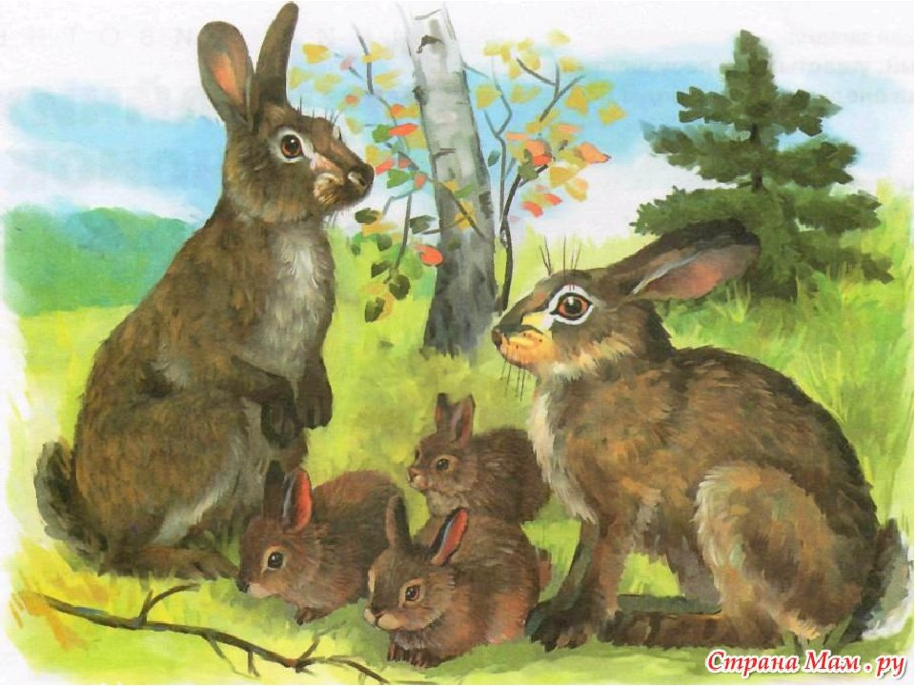

Бедняга заяц (Пер. Гл. Семенова)
— Заяц серый, Заяц мягкий, что с тобой?
Отчего ты, Заяц, ходишь сам не свой?
— О душа моя, да ты еще малыш!
Знай: от горя поневоле загрустишь.
Жили дружно мы с Зайчихою вдвоем,
И зайчата резво прыгали кругом.
Составляли мы единую семью,
Тихо радовались мирному житью.
Волк зубастый наших детушек поел,
Хоть бы вовсе он, разбойник, околел!
И Зайчиху потерял я в тот же год.
Только вспомню я, тоска меня берет.
Злой Охотник с гончей лесом проходил,
Увидал бедняжку, выстрелил — убил.
Я с тех пор и ем — не ем и пью — не пью,
Одинокий, все грущу да слезы лью.

